**Информация для размещения на сайте администрации.**

Управой Советского района городского округа город Воронеж, на основании постановления от 05.10.2015 №760 «Об утверждении Положения о порядке выявления и демонтажа самовольно установленных и (или) незаконно эксплуатируемых временных сооружений на территории муниципального образования городской округ город Воронеж» 30.04.2020 в 10:00 будет производиться принудительный демонтаж временных сооружений по следующим адресам:

- г. Воронеж, ул. Оганджаняна, 24 (ограждение);

- г. Воронеж, ул. Оганджаняна, 24а (ограждение).

Телефон для справок: 272-46-34

**ул. Оганджаняна, 24**

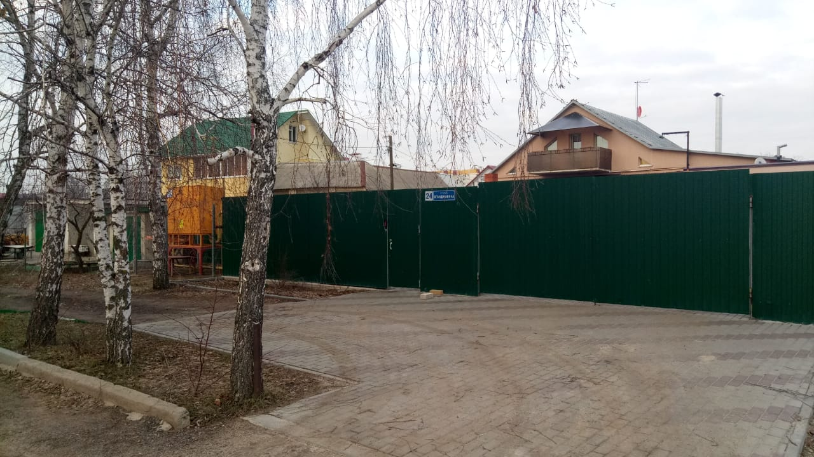

**ул. Оганджаняна, 24а**

